受講無料
令和８年度 労務管理改善リーダー研修会

人手不足が課題となる中、従業員が安心して働き続けることができる職場環境の整備は、企業の持続的な成長に欠かせない取組となっています。
今年度は、労働施策総合推進法等の改正により、事業主に「ハラスメント対策の強化」が
義務付けられたこと、「治療と仕事の両立支援の推進」が努力義務になったことを受け、制度の基本や実務のポイントをわかりやすく学ぶことを目的に研修会を開催します。

〔令和8年度 テーマ〕
『人を守り、組織を強くするリーダーシップ
～ハラスメント防止と治療・仕事の両立支援～』
 | 日 時 | 講 習 内 容 | 講 師
第１回 | 11月11日(水)  13:30～15:30  （受付13:00～） | 「ハラスメント防止法を、  もう一度、基本から理解する」 | とよみ社労士事務所  社会保険労務士  飛田 豊美 氏
第２回 | 11月25日(水)  13:30～15:30  （受付13:00～） | 「治療と仕事の両立支援の進め方  〜努力義務化への対応と  実務のポイント〜」 | むらやま社会保険労務士事務所  社会保険労務士  村山 穂 氏
長野県長野合同庁舎 ５階会議室
長野市大字南長野南県町６８６－１
会 場

企業の人事・労務担当者（経営者、役員含む）等
対 象 者
(テーマに関心のある方は、どなたでも受講できます)


次のいずれかの方法でお申込みください。
・裏面の申込書を、FAXまたはメールで申込先に送る
・右の二次元コードを読み込み、申込みフォームに入力する
・パソコンでhttps://forms.office.com/r/RNPpW2C4Dqから申し込む
北信労政事務所のホームページもご覧ください。

申込方法

※会場の都合上、申込受付を締め切らせていただくことがございます。

申 込 先
長野県北信労政事務所
〒380-0836 長野市大字南長野南県町686-1 長野合同庁舎内
電話 026-234-9532（直通）
026-233-5151（代表）内線2263
FAX 026-234-9569 メール hokushinrosei@pref.nagano.lg.jp

協力：長野県社会保険労務士会北信支部
主催：長野県北信労政事務所 

送付状不要
FAX：026-234-9569 メール：hokushinrosei@pref.nagano.lg.jp
長野県北信労政事務所 行

「令和8年度労務管理改善リーダー研修会」受講申込書
事 業 所 名
受 講 者 名 |  |  |  |  | 労務管理  従事年数 | 年 月
所 属・職 名 |  |  |  |  | 電話番号
メールアドレス
※来年度以降の本講座のご案内について、メールでの案内を  希望する場合は、「する」に〇をご記入ください。 |  |  |  |  |  | する | しない
２回の受講をお勧めしますが、ご希望の回のみの受講も可能です。  希望する回に◯をご記入ください。 |  | 第１回 | 11月11日（水） | 「ハラスメント防止法を、  もう一度、基本から理解する」
２回の受講をお勧めしますが、ご希望の回のみの受講も可能です。  希望する回に◯をご記入ください。 |  | 第２回 | 11月25日（水） | 「治療と仕事の両立支援の進め方  ～努力義務化への対応と実務のポイント〜」
◆ご記入いただいた情報は、本研修会の事業以外の目的に使用することはありません。
なお、ご記入いただいたメールアドレスに、今後、当所主催のセミナー・フォーラム・研修会等の御案内を
送らせていただくことがあります。
◆要約筆記・手話通訳が必要な方は、申込時にお知らせください。
会場のご案内
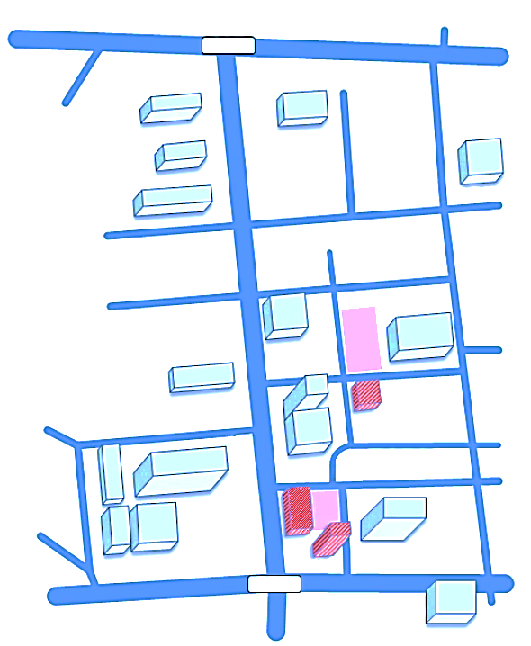

信州大学教育学部
長野市立図書館
長野第1合同庁舎
長野法務総合庁舎
長野家庭裁判所
長野第2合同庁舎
(株)電算
長野県議会議員会館
ホテル犀北館
ホテル 国際21
長野中央郵便局
長野県庁
長野県長野合同庁舎
北駐車場(外来者用)を
ご利用ください
長野県長野合同庁舎
本館５階 501～503号会議室
信濃毎日新聞社
信大前
県庁前
Ｐ
Ｐ

